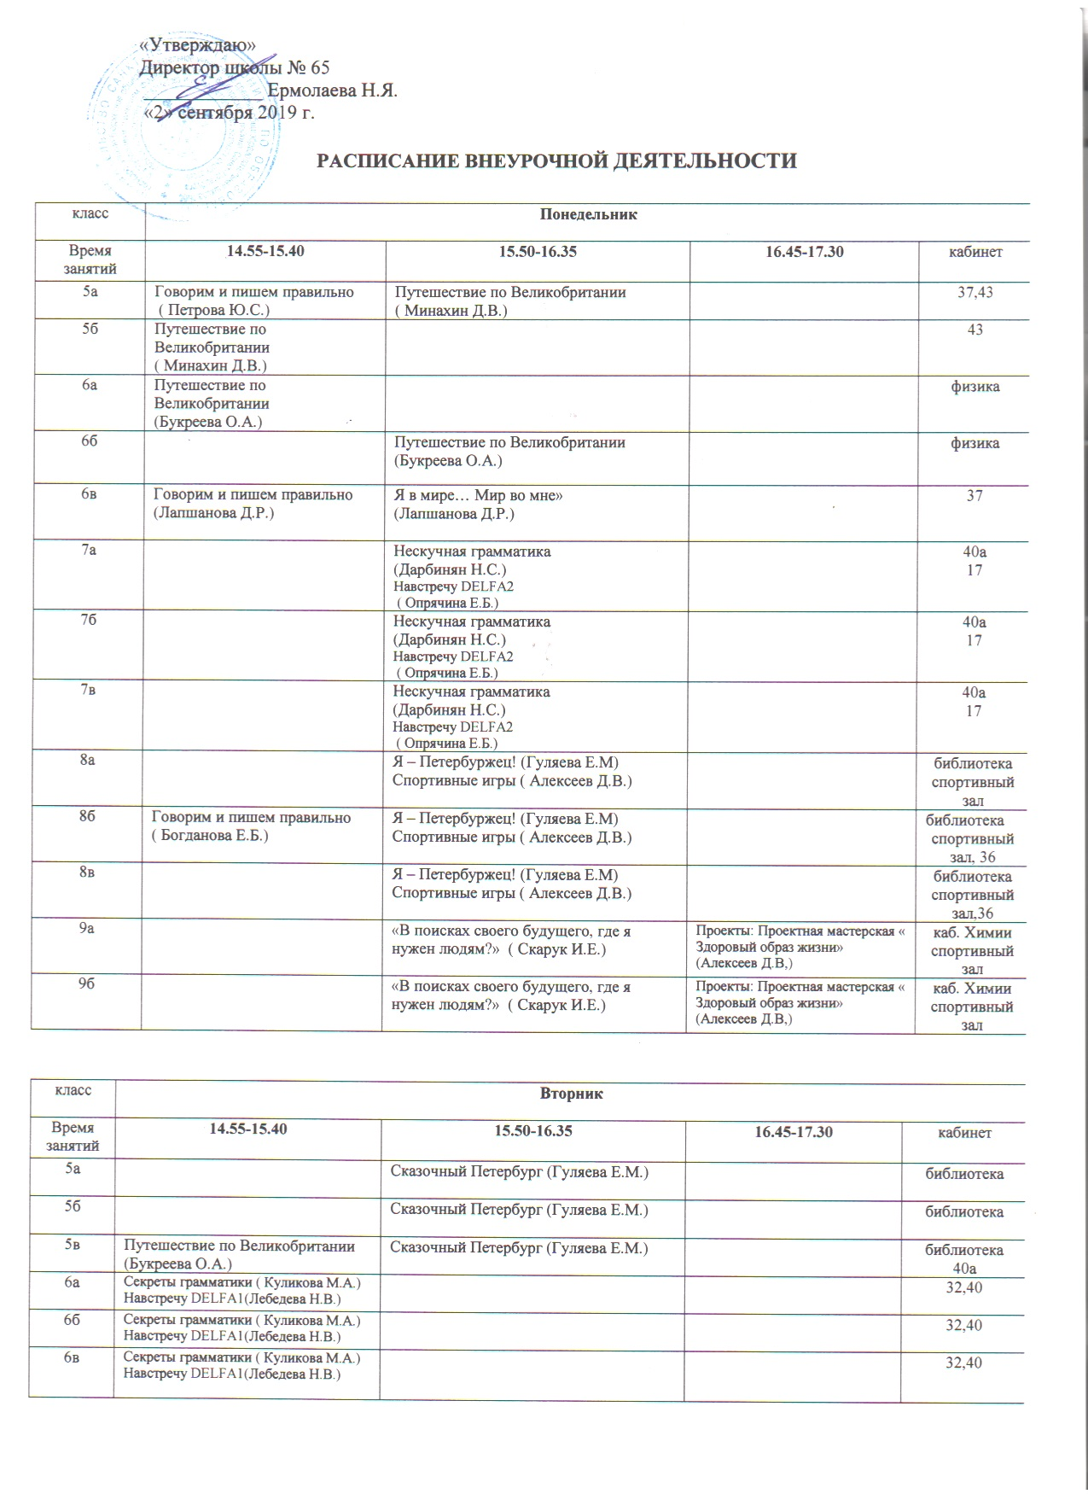
7б |  | Путешествие по Великобритании  ( Минахин Д.В.) |  | 45
7в | Путешествие по Великобритании  ( Минахин Д.В.) | Учимся решать задачи (Гаджиева А.Д) |  | 45,46
8а |  | Основы проектной деятельности  ( Цой И.Д.) |  | 41
8б |  | Основы проектной деятельности  ( Цой И.Д.) |  | 41
8в | Говорим и пишем правильно  ( Богданова Е.Б.) |  |  | 36
9а | Биология в современном мире  (Соловьева А.А.) | Решение олимпиадных задач (Медведева Н.Ю.) |  | каб. химии  каб. биологии
9б |  | В мире физических явлений ( Андреева П.Н.) |  | каб. физики

класс | Среда
Время  занятий | 14.55-15.40 | 15.50-16.35 | 16.45-17.30 | кабинет
5а | Литературный календарь знаменательных и памятных дат (Кирей С.И.) | Подвижные игры (Егоров С.В.) |  | Актовый зал,  спортивный зал
5б | Литературный календарь знаменательных и памятных дат (Кирей С.И.)  Говорим и пишем правильно  ( Петрова Ю.С.) | Подвижные игры (Егоров С.В.) |  | Актовый зал,  спортивный зал  38
5в | Литературный календарь знаменательных и памятных дат (Кирей С.И.) | Подвижные игры (Егоров С.В.) |  | Актовый зал,  спортивный зал
6а | Подвижные игры (Егоров С.В.)  Город над вольной Невой ( Гуляева Е.М.) |  |  | библиотека,  спортивный зал
6б | Подвижные игры (Егоров С.В.)  Город над вольной Невой ( Гуляева Е.М.) |  |  | библиотека,  спортивный зал, 35
6в | Подвижные игры (Егоров С.В.)  Город над вольной Невой  ( Гуляева Е.М.) | Путешествие по Великобритании  (Букреева О.А.) |  | библиотека,  спортивный зал.  33
7а | Говорим и пишем правильно  ( Тимофеева М.Н.) | Путешествие по Великобритании  ( Минахин Д.В.) |  | 34  35
7б | Путешествие по Великобритании  ( Минахин Д.В.) | Говорим и пишем правильно  ( Богданова Е.Б.) |  | 34  36
7в | _____ | Говорим и пишем правильно  ( Богданова Е.Б.) |  | 36
8б |  |  | Проекты на уроках английского языка (Минахин Д.В.) | 34
8в |  |  | Проекты на уроках английского языка (Минахин Д.В.) | 34
9а |  | Технология исследовательской работы в области петербурговедения ( Гуляева Е.М.) |  | библиотека
9б | Проекты: Современное общество( Щербакова И.В.)  Математика в проектной деятельности ( Музюкова Н.Н.) | Технология исследовательской работы в области петербурговедения ( Гуляева Е.М.) |  | 42  46  библиотека

класс | Четверг
Время  занятий | 14.55-15.40 | 15.50-16.35 | 16.45-17.30 | кабинет
5а |  | Путешествие по Великобритании  ( Минахин Д.В.) |  | 46
5б | Путешествие по Великобритании  ( Минахин Д.В.) |  |  | 46
5в |  | Путешествие по Великобритании  (Букреева О.А.) |  | 36
6а | Говорим и пишем правильно  ( Тимофеева М.Н.) | За страницами учебника математики  (Гаджиева А.Д) |  | 35,47
6б | Путешествие по Великобритании  (Букреева О.А.) |  |  | 36
7а |  | Подвижные игры (Егоров С.В.)  Пешком по Санкт-Петербургу ( Гуляева Е.М.) |  | спортивный зал  библиотека
7б |  | Подвижные игры (Егоров С.В.)  Пешком по Санкт-Петербургу ( Гуляева Е.М.) |  | спортивный зал  библиотека
7в |  | Подвижные игры (Егоров С.В.)  Пешком по Санкт-Петербургу ( Гуляева Е.М.) |  | спортивный зал  библиотека
8а | Игротека (Медведева Н.Ю.)  Говорим и пишем правильно  ( Лапшанова Д.Р.) |  | Проекты на уроках английского языка (Минахин Д.В.) | каб. Химии  37,34
8б | Игротека (Медведева Н.Ю.) |  |  | каб. химии
8в | Игротека (Медведева Н.Ю.) | Французский – язык дружбы  (Дарбинян Н.С.) |  | каб. Химии  40а
9а |  | Основы объектно-ориентированного программирования в Delphi,проекты на Delphi (Эрзина Н.В.) | Французский через проект (Красавцева Н.Б)  Французский через проект (Ильичева Е.В.)  Французский через проект (Дарбинян Н.С.) | 25, 40а,34,50
9б |  | Проектная мастерская по географии  (Резник С.О.) | Французский через проект (Парабкович Т.Г.)  Французский через проект (Кошкина Л.А.) | 42, 32, 49

класс | Пятница
Время  занятий | 14.55-15.40 | 15.50-16.35 | 16.45-17.30 | кабинет
5а | Навстречу DELFA1(Куликова М.А.)  Мир французской грамматики ( Шестопалова Н.Б) |  |  | 17,33
5б | Навстречу DELFA1(Куликова М.А.)  Мир французской грамматики ( Шестопалова Н.Б) |  |  | 17,33
5в | Навстречу DELFA1(Куликова М.А.)  Мир французской грамматики ( Шестопалова Н.Б) | Говорим и пишем правильно  ( Петрова Ю.С.) |  | 17,33,38
6а | Театральное ателье (Моторная Е.С.) | Путешествие по Великобритании  (Букреева О.А.) |  | 46,каб. Зам. Директора фр.языку
6б | Театральное ателье (Моторная Е.С.)  Говорим и пишем правильно ( Тимофеева М.Н.) |  |  | каб. По фр.языку  37
6в | Путешествие по Великобритании  (Букреева О.А.) |  |  | 46
7а |  | Путешествие по Великобритании  ( Минахин Д.В.) |  | 45
7в | Путешествие по Великобритании  ( Минахин Д.В.) |  |  | химия
8а | Французский – язык дружбы  (Красавцева Н.Б.) |  |  | 50
8б | Французский – язык дружбы  (Парабкович Т.Г.) |  |  | 49
8в |  | Основы проектной деятельности  ( Цой И.Д.) |  | 41
9а |  |  | Учимся проектировать на английском (Букреева О.А.) | 46
9б |  |  | Проектная деятельность « Тренажёры по русскому языку и литературе» ( Кузьмицкая Е.В.) | 31

